В современных вычислительных системах увеличение производительности осуществляется путем распараллеливания вычислений, что приводит к увеличению количества вычислительных ядер. В классических системах для передачи информации между IP-блоками используется шина, которая является общей средой передачи данных для подключенных к ней блоков [4]. В определенный момент времени по шине только один из блоков может передавать информацию, а другие блоки могут только получать эту информацию. При необходимости одновременной передачи данных от нескольких IP-блоков возникает задержка, что приводит к снижению производительности системы при большом количестве блоков и снижает эффективность одновременной параллельной работы нескольких блоков. Эту проблему можно решить путем разделения шины на несколько сегментов, но при большом количестве ядер это становится проблематично. Оптимальным решением данной проблемы является использование СтнК [5].

Согласно определению, из работы [6], СтнК – это множество вычислительных модулей (IP-блоков), объединенных общей подсистемой связи, состоящей из маршрутизаторов и соединений между ними. В архитектуре СтнК каждый вычислительный модуль соединен с маршрутизатором. Также существуют реализации СтнК, в которых есть промежуточные маршрутизаторы без подключенных IP‑блоков или наоборот с несколькими подключенными IP-блоками. Все маршрутизаторы объединены в сеть, по которой происходит обмен данным между ними и вычислительными модулями. Типичная схема СтнК изображена на рис. 1, где вычислительные модули обозначены как «IP», а маршрутизаторы «М».

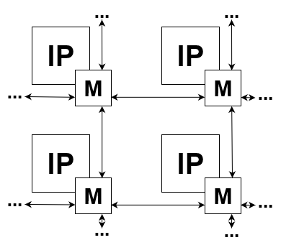

Рис. 1. Типичная схема СтнК.

Согласно рис. 1, в общем виде топология СтнК является неориентированным связным графом. Маршрутизаторы являются узлами данного графа, а физические лини связи между маршрутизаторами являются ребрами графа. Порядок соединения маршрутизаторов СтнК описывает ее топологию.

Основными характеристиками топологии СтнК являются [7]:

* *N*, количества вершин графа (количество маршрутизаторов из которых состоит СтнК);
* *Ed,* количестворебер графа (количество соединений между маршрутизаторами СтнК);
* *St,* степень вершины (количество ребер исходящих из данной вершины графа);
* *D,* диаметр графа (максимум среди минимальных расстояний между любыми двумя вершинами);
* *Lav*, среднее расстояние среди наиболее коротких путей между всеми узлами графа;
* *B*, ширина бисекции (минимальное число каналов, разрываемых при всех возможных бисекциях сети [10]).

1. Сеть на кристалле – мини-интернет внутри процессора. [Электронный ресурс]. – URL: <https://geektimes.ru/post/143510/> (дата обращения: 25.03.2018).
2. A comparison of Network-on-Chip and Busses [Электронный ресурс]. – URL: [https://www.design‑reuse.com/articles/10496/a-comparison-of-network- on-chip-and-busses.html](https://www.designreuse.com/articles/10496/a-comparison-of-network-%20on-chip-and-busses.html) (дата обращения: 25.03.2018).
3. Романов А. Ю. Двумерные оптимальные циркулянтные графы как топологическая основа для построения сетей на кристалле //Сборник трудов молодых ученых и сотрудников кафедры ВТ. – Университет ИТМО, 2014. – С. 56-59.
4. Pham P.-H. High Performance and Area-Efficient Circuit-Switched Network on Chip Design.
5. Словарь терминов в коллекции «Вычислительные системы» [Электронный ресурс]. – URL: <http://www.nsc.ru/win/elbib/data/show_page.dhtml?77+794> (дата обращения: 25.03.2018).